**TRƯỜNG ĐẠI HỌC VINH**

**VIỆN KỸ THUẬT VÀ CÔNG NGHỆ**



**BÁO CÁO HỌC PHẦN**

**THỰC TẬP CHUYÊN NGÀNH**

**ĐỀ TÀI: XÂY DỰNG ỨNG DỤNG QUẢN LÝ SÁCH**

**THƯ VIỆN**

|  |  |  |
| --- | --- | --- |
| GVHD | : | TS.Nguyễn Quang Ninh |
| Sinh viên | : | Trần Trọng Quang Huy |
| Mã sinh viên  Lớp | : | 18575103010015  59K2 - CNTT |
|  |  |  |

Nghệ An - 2022

MỤC LỤC

LỜI CẢM ƠN 3

LỜI MỞ ĐẦU 5

1. Lí do chọn đề tài 5

2. Mục đích chọn đề tài 5

3. Phạm vi thực hiện 5

4. Nguồn và phương pháp điều tra 6

5. Cấu trúc báo cáo 6

CHƯƠNG I: TỔNG QUAN 7

1.1 Giới thiệu bài toán 7

1.2 Khảo sát nghiệp vụ 7

*1.2.1* *Người dùng* 7

*1.2.2* *Chức năng* 7

*1.2.3* *Quản lý mượn sách* 8

1.3 Yêu cầu hệ thống 8

1.4 Các yêu cầu khác của hệ thống 8

CHƯƠNG II: PHÂN TÍCH VÀ THIẾT KẾ HỆ THỐNG 9

2.1 Yêu cầu về hệ thống 9

2.2 Phân tích hệ thống 9

2.3 Phân tích chi tiết từng chức năng 10

*2.3.1 Chức năng đăng nhập* 10

*2.3.2 Chức năng thêm sinh viên* 10

*2.3.3 Chức năng sứa sinh viên* 11

*2.3.4 Chức năng thêm sách* 11

*2.3.5 Chức năng sửa sách* 12

*2.3.6 Chức năng thêm tác giả* 12

*2.3.7 Chức năng sửa tác giả* 13

*2.3.8 Chức năng thêm loại sách* 13

*2.3.9 Chức năng sửa loại sách* 14

*2.3.10 Chức năng thêm nhà xuất bản* 14

*2.3.11 Chức năng sửa nhà xuất bản* 15

*2.3.12 Chức năng cho mượn sách* 15

*2.3.13 Chức năng trả sách* 16

2.4 Sơ đồ phân cấp chức năng 16

2.5 Mô hình quan hệ 17

2.6 Cơ sở dữ liệu 17

*2.6.2 Bảng sách* 18

*2.6.3 Bảng tác giả* 18

*2.6.4 Bảng loại sách* 19

*2.6.5 Bảng nhà xuất bản* 19

*2.6.6 Bảng nhân viên* 20

*2.6.7 Bảng phiếu mượn* 20

2.7. Phác hoạ giao diện 21

*2.7.1 Phác hoạ giao diện đăng nhập* 21

*2.7.1 Phác hoạ giao diện trang chủ* 21

*2.7.3 Phác hoạ giao diện tra cứu sách thư viện* 22

*2.7.4 Phác hoạ giao quản lý nhân viên* 22

*2.7.4 Phác hoạ giao quản lý nhân viên* 23

CHƯƠNG 3: XÂY DỰNG PHẦN MỀM 24

3.1. Công cụ sử dụng 24

*3.1.1. Ngôn ngữ lập trình* 24

*3.1.2. Ngôn ngữ thiết kế giao diện* 24

*3.1.3. Môi trường và công cụ* 24

3.2 Các chức và giao diện của phần mềm 25

*3.2.1. Đăng nhập* 25

*3.2.2 Trang chủ* 25

*3.2.3 Giao diện quản lý sinh viên* 26

*3.2.4 Giao diện tra cứu sách* 26

*3.2.5 Giao diện quản lý sách* 27

*3.2.5 Giao diện quản tác giả* 28

*3.2.6 Giao diện quản lý loại sách* 28

*3.2.7 Giao diện quản lý nhà xuất bản* 29

*3.2.8 Giao diện quản lý mượn trả sách* 29

*3.2.9 Giao diện thống kê thư viện* 30

*3.2.10 Giao diện giới thiệu ứng dụng* 30

KẾT LUẬN 32

TÀI LIỆU THAM KHẢO 33

# **LỜI CẢM ƠN**

Lời đầu tiên, em xin được gửi lời cảm ơn chân thành tới các Thầy, các Cô trong trường Đại Học Vinh, đặc biệt là các Thầy Cô trong Viện Kỹ thuật và Công nghệ những người đã trực tiếp giảng dạy, giúp đỡ em trong suốt những năm tháng qua, em xin cảm ơn nhà trường đại học Vinh và Viện Kỹ thuật và Công nghệ đã tạo điều kiện cho chúng em điều kiện tốt nhất để được học tập và rèn luyện các kỹ năng cần tại nhà trường.

Em là sinh viên ngành công nghệ thông tin tại trường đại học Vinh luôn có ý chí phấn đấu để xứng đáng với những gì thầy cô đã mong đợi, với em đồ án môn thực tập cơ sở là nền tảng cho em thêm kiến thức và kỹ năng tự làm việc và học tập tốt hơn. Và đồng thời cũng là nền tảng cho em về sau khi làm thực tập, và đồ án tốt nghiệp.

Để hoàn thành được bản báo cáo này ngoài sự cố gắng nỗ lực của chính bản thân chúng em trong đó còn có sự tận tình giúp đỡ và giảng dạy của các thầy, cô giáo trong Viện Kỹ thuật và Công nghệ Trường Đại học Vinh. Em xin được gửi lời cảm ơn chân thành đến các thầy cô trong Viện Kỹ Thuật và Công nghệ và đặc biệt hơn nhất là Thầy **ThS. Nguyễn Quang Ninh** đã đồng hành và luôn nhiệt tình hướng dẫn em để hoàn thành đề tài như ngày hôm nay.

Do năng lực của bản thân còn có nhiều hạn chế thế nên em sẽ không tránh khỏi những thiếu sót khi hoàn thiện báo cáo. Thế nên chúng em rất mong nhận được những góp ý và chỉ bảo của các thầy cô để bài báo cáo của em được hoàn thiện và đầy đủ hơn nữa.

Kính chúc thầy hạnh phúc và thành công hơn nữa trong sự nghiệp “trồng người”. Kính chúc thầy luôn dồi dào sức khỏe để tiếp tục dìu dắt nhiều thế hệ học trò đến những bến bờ tri thức.

Em xin chân thành cảm ơn!

**DANH SÁCH CÁC HÌNH**

Hình 1.1. Các chức năng chính của thư viện. 8

Hình 2.1. Sơ đồ user case 9

Hình 2.2. Sơ đồ phân cấp chức năng 16

Hình 2.3. Mô hình sơ đồ quan hệ 17

Hình 2.4. Bảng cơ sở dữ liệu sản phẩm 17

Hình 2.5. Bảng cơ sở dữ liệu sách 18

Hình 2.6. Bảng cơ sở dữ liệu tác giả 18

Hình 2.7. Bảng cơ sở dữ liệu loại sách 19

Hình 2.8. Bảng cơ sở dữ liệu nhà xuất bản 19

Hình 2.9. Bảng cơ sở dữ liệu nhân viên 20

Hình 2.10. Bảng cơ sở dữ liệu phiếu mượn 20

Hình 2.11. Phác hoạ giao diện đăng nhập 21

Hình 2.12. Phác hoạ giao diện trang chủ 21

Hình 2.13. Phác hoạ giao diện tra cứu sách 22

Hình 2.14. Phác hoạ giao diện quản lý nhân viên 22

Hình 2.15. Phác hoạ giao đổi mật khẩu nhân viên 23

Hình 3.1. Giao diện đăng nhập 27

Hình 3.2. Giao diện trang chủ 28

Hình 3.3. Giao diện quản lý sinh viên 28

Hình 3.4. Giao diện tra cứu sách 29

Hình 3.5. Giao diện quản lý sách 30

Hình 3.6. Giao diện quản lý tác giả 30

Hình 3.7. Giao diện quản lý loại sách 31

Hình 3.8. Giao diện quản lý nhà xuất bản 32

Hình 3.9. Giao diện quản lý mượn trả sách 32

Hình 3.10. Giao diện thống kê thư viện 33

Hình 3.11. Giao diện giới thiệu ứng dụng 33

# **LỜI MỞ ĐẦU**

1. **Lí do chọn đề tài**

Hiện nay, sự phát triển của Công nghệ Thông tin ở nước ta đang bước vào thời kì mới với việc triển khai rộng rãi các ứng dụng tin học cho các tổ chức và xã hội. Không ai còn nghi ngờ gì về vai trò của Công nghệ Thông tin trong đời sống, trong khoa học kỹ thuật, kinh doanh, cũng như trong mọi mặt của xã hội, ngay cả đối với một cá nhân.

Tuy nhiên trong thời điểm hiện tại, Công nghệ Thông tin mới chỉ bước đầu được ứng dụng trong đời sống nói chung và giáo dục nói riêng. Việc sử dụng tài liệu điện tử trong dạy và học chưa thực sự phổ biến, chưa mang lại hiệu quả cao thì những quyển sách, giáo trình … vẫn có vai trò vô cùng quan trọng. Và việc quản lý một hệ thống thư viện với hàng ngàn đầu sách và quản lý việc mượn, trả sách của hàng ngàn sinh viên là vô cùng phức tạp. Qua thời gian tìm hiểu và được sự hướng dẫn của giảng viên **Th.S Nguyễn Quang Ninh**, em đã nhận nghiên cứu đề tài:

**“Xây dựng ứng dụng đơn giản quản lý sách thư viện”**

Chương trình được viết bằng ngôn ngữ C#.

Thời gian làm sản phẩm còn ngắn nên vẫn còn một số thiếu sót và chưa hoàn chỉnh, rất mong được sự đón nhận của người dùng và giúp sản phẩm hoàn thiện hơn.

Xin cảm ơn!

1. **Mục đích chọn đề tài**

Đề tài được nguyên cứu với các mục đích sau:

* Quản lý thư viện là một khối nghiệp vụ khá phức tạp, đòi hỏi một hệ thống quản lý chặt chẽ, thuận tiện và có hiệu quả cao.
* Xây dựng và phát triển một phần mềm có tính thực tiễn, có thể triển khai vào thực tế, nhằm mục tiêu quản lý các hoạt động trong thư viện, nhằm đáp ứng nhu cầu quan trọng, giúp giảm công sức, thời gian và giúp quản lý nắm bắt tình hình hoạt động để có thể đưa ra những quyết định nhanh chóng.

1. **Phạm vi thực hiện**

* Đồ án được thực hiện dựa trên cơ sở lý thuyết của các môn học trong quá khứ cùng với trải nghiệm thực tế khi thực tập
* Do phạm vi và khả năng nên em chỉ khảo sát và phân tích việc quản lý thư viện có mô hình vừa và nhỏ. Tuy nhiên vẫn có thế áp dụng mô hình này cho hệ thống thư viện có quy mô lớn.
* Đồ án chi thực hiện dựa trên cơ sơ lý thuyết cơ bản về phần tích thiết kế hệ thống thông tin đế thiết kế mô hình và tổ chức dữ liệu.
* Đúc rút kinh nghiệm từ các tài liệu, giáo trình để xây dựng ứng dụng quản lý bằng ngôn ngữ lập trình C#

1. **Nguồn và phương pháp điều tra**
2. **Nguồn điều tra**

* Từ nhu cầu xã hội được tìm hiểu từ thực tế và qua mạng Internet.
* Từ các phần mềm đã được thiết kế và đưa vào ứng dụng của trong và ngoài nước.

1. **Phương pháp điều tra**

* Đến hỏi trực tiếp những người quản lý
* Nghiên cứu tài liệu thu thập được (quy cách và các bước xây dựng phần mềm)
* Quan sát, phân tích hệ thống thông tin đã thu thập được
* Khai thác thông tin từ người sử dụng về nhu cầu, từ đó xây dựng chức năng cho hệ thống.

1. **Cấu trúc báo cáo**

Ngoài phần mở đầu, kết luận báo cáo được trình bày gồm ba phần chính:

Chương 1: Bài toán quản lý thư viện trình bày các hoạt động trong quản lý một thư viện.

Chương 2: Phân tích và thiết kế hệ thống: Chương này trình bày chức năng chính của hệ thống, các tác nhân liên quan đến hệ thống, thiết kế cơ sở dữ liệu và phác họa giao diện.

Chương 3: Triển khai hệ thống: Chương này trình bày các thử nghiệm, các kết quả đạt được và hiển thị giao diện sau khi cài đặt.

# **CHƯƠNG I: TỔNG QUAN**

* 1. **Giới thiệu bài toán**

Thư viện Nguyễn Thúc Hào là thư viện thuộc trường Đại học Vinh ngày được rất nhiều sinh viên đến để nượn sách và điều này kéo theo việc quản lý số lượng thông tin ngày càng cao. Việc quản lý sinh viên mượn sách theo cách thủ công gặp một số hạn chế sau:

* Quản lý bằng sổ sách, thủ thư cần phải ghi chép rất nhiều dẫn đến tình trạng nhầm lẫn và khó kiểm soát.
* Quản lý sách với số lượng lớn nếu không chú ý sẽ gây ra sai sót và nhầm lẫn.
* Rất khó khăn và tốn rất nhiều thời gian trọng việc tìm kiếm sách.

Quản lý thư viện là một chuỗi công việc rất vất vả và tốn nhiều công sức. Việc tin học hoá trong bài toán quản lý thư viện sẽ giúp việc quản lý trở nên đơn giản và đặc biệt là tính chính xác cao. Đặc việt tin học hoá trong bài toán quản lý sẽ giúp việc truy vấn thông tin được nhanh chóng theo yêu cầu khác nhau.

Và sự ra đời của ứng dụng “*quản lý sách thư viện*” phuc vụ cho tông tác nghiệp vụ của con người làm giảm thiểu tối đa những vất vả trong công việc.

Nhận thấy việc xây dựng chương trình quán lý sách thư viện có thể giúp khắc phục khó khan trên đồng thời được sự hướng dẫn của thầy. Bời vậy, em quyết định tìm hiểu đề tài “*Xây dựng ứng dụng quản lý sách thư viện*”.

* 1. **Khảo sát nghiệp vụ**

Bài toán quản lý thư viện được khảo sát có các nghiệp vụ như sau.

* + 1. ***Người dùng***

Hiện tại thư viện đang được vận hành bởi nhân viên quản lý với các thông tin bao gồm : Mã nhân viên (MaNhanVien), Tên nhân viên (TenNhanVien), Số điện thoại(SDT), Giới Tính (GioiTinhj), Địa chỉ (DiaChi). Nhân viên làm việc trong thư viện được phép trao đổi ca cho nhau, được tuyển dụng thay thế do đó số lượng nhân viên có thể thay đổi theo hằng tháng.

* + 1. ***Chức năng***

Chức năng của người quản lý là điều hành toàn bộ thư viện, quản lý toàn bộ sách trong thư viện, thể loại sách, nhà xuất bản, tác giả, quản lý thông tin sinh viên, quản lý cho mượn, trả sách.

Hình 1.. Các chức năng chính của thư viện.

* + 1. ***Quản lý mượn sách***

Nhân viên quản lý thực hiện cho mượn với bất kỳ sách nào đều phải cần nhập thông tin sinh viên như mã sinh viên, tên sinh viên, ngành học, số điện thoại, …

* 1. **Yêu cầu hệ thống**

Hệ thống phần mềm được là một ứng dụng chạy trên hệ điều hành Windows,v.v.

* 1. **Các yêu cầu khác của hệ thống**

Mô tả các yêu cầu phi chức năng của hệ thống phần mềm như cấu hình máy tình, hệ điều hành, v.v.

**CHƯƠNG II: PHÂN TÍCH VÀ THIẾT KẾ HỆ THỐNG**

## **2.1 Yêu cầu về hệ thống**

Hiện nay nhu cầu học tập ngày càng cao đặc biệt là để đảm bảo kiến thức có tính logic và chính xác thì việc tìm đến sách là rất cần thiết, để đáp ứng nhu cầu đó thì thư viện có một lượng sách phải đáng kể và phong phú về loại sách cũng như số lượng.

Do đó để thiết kế được một hệ thống tốt cần những yêu cầu cụ thể sau:

* Hệ thống có thể áp dụng rộng rãi, phổ biến với mọi đối tượng.
* Giao diện đơn giản, dễ nhìn, dẽ tiếp cận với mọi đối tượng mà không cần phải trình độ cao.
* Thao tác nhanh chóng, hiệu quả, chính xác.
* Quản lý tốt, dữ liệu luôn được lưu giữ an toàn.

## **2.2 Phân tích hệ thống**

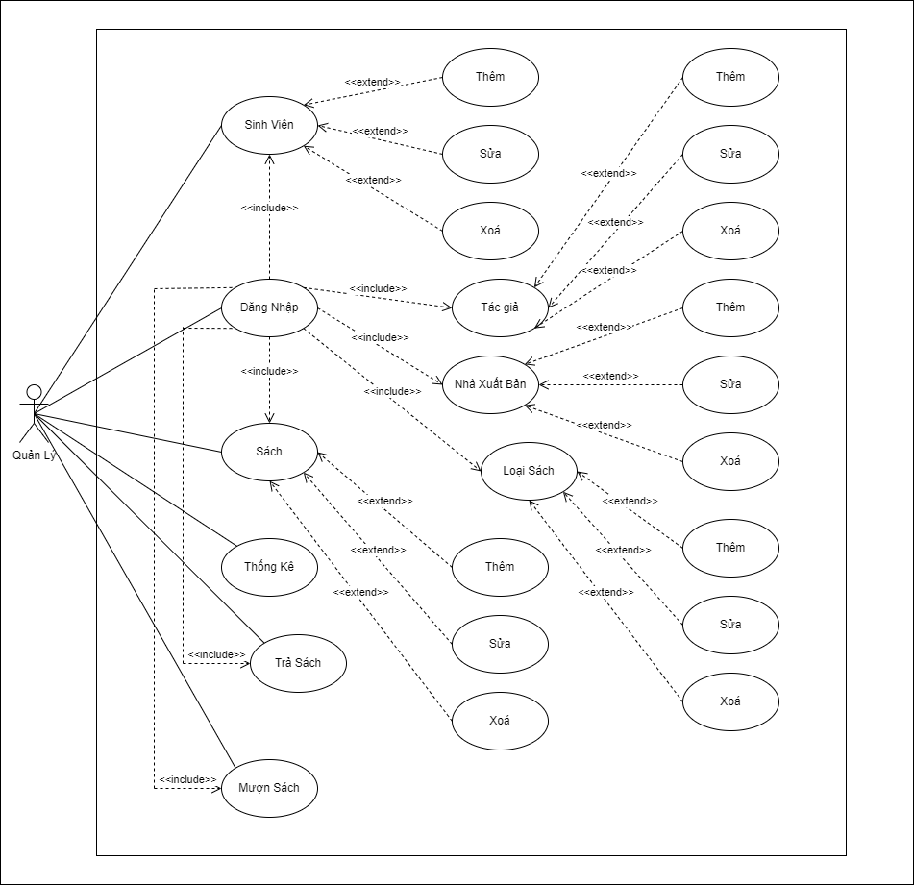

Hình 2.. Sơ đồ user case

## **2.3 Phân tích chi tiết từng chức năng**

### *2.3.1 Chức năng đăng nhập*

|  |  |
| --- | --- |
| Mô tả | Cho phép người quản lý đăng nhập |
| Đầu vào | Người quản lý chọn chức năng đăng nhập. |
| Luồng chính | 1.Nhập tên tài khoản, mật khẩu vào form đăng nhập  2. Nhấn nút đăng nhập  3. Hệ thống kiểm tra tên tài khoản, mật khẩu của người quản lý  4. Nếu việc đăng nhập thành công thì đưa ra thông báo đăng nhập thành công và chuyển vào trang chủ. Nếu người quản trị nhập sai tài khoản hoặc mật khẩu thì đưa ra thông báo  5. Kết thúc |
| Luồng phụ | Người quản trị đăng nhập không thành công :  1. Hệ thống thông báo quá trình đăng nhập không thành công  2. Hệ thống yêu cầu thành viên nhập lại tên đăng nhập và mật khẩu |

*Bảng 1. Đăng nhập*

### *2.3.2 Chức năng thêm sinh viên*

|  |  |
| --- | --- |
| Mô tả | Cho phép người quản lý thêm sinh viên |
| Đầu vào | Người quản lý chọn chức năng thêm sinh viên. |
| Luồng chính | 1.Nhập thông tin sinh viên từ thẻ sinh viên  2. Nhấn nút thêm  3. Hệ thống kiểm tra mã sinh viên có tồn tại trong database hay không  4. Nếu mã sinh viên không tồn tại trong database thì thêm sinh viên thành công.  5. Kết thúc |
| Luồng phụ | :Nếu mã sinh viên tồn tại trong database:  1. Hệ thống thông báo sinh viên này đã tồn tại  2. Hệ thống yêu cầu nhập lại. |

*Bảng 2. Thêm sinh viên*

### *2.3.3 Chức năng sứa sinh viên*

|  |  |
| --- | --- |
| Mô tả | Cho phép người quản lý sửa sinh viên |
| Đầu vào | Người quản lý chọn chức năng sửa sinh viên. |
| Luồng chính | 1.Nhập lại thông tin sinh viên  2. Nhấn nút sửa  3. Hệ thống kiểm tra thông tin nhập đã hợp lệ hay chưa  4. Nếu hợp lệ thì hệ thống sẽ cập nhật lại thông tin  5. Kết thúc |
| Luồng phụ | :Nếu không hợp lệ:  1. Hệ thống thông báo thông tin không hợp lệ.  2. Hệ thống yêu cầu nhập lại. |

*Bảng 3. Sửa sinh viên*

### *2.3.4 Chức năng thêm sách*

|  |  |
| --- | --- |
| Mô tả | Cho phép người quản lý thêm sách |
| Đầu vào | Người quản lý chọn chức năng thêm sách |
| Luồng chính | 1.Nhập thông tin sách  2. Nhấn nút thêm  3. Hệ thống kiểm tra toàn bộ thông tin nhập vào  4. Nếu nhập thiếu hoặc nhập sai thì sẽ đưa ra thông báo và yêu cầu nhập lại  5. Kết thúc |
| Luồng phụ |  |

*Bảng 4. Thêm sách*

### *2.3.5 Chức năng sửa sách*

|  |  |
| --- | --- |
| Mô tả | Cho phép người quản lý sửa sách |
| Đầu vào | Người quản lý chọn chức năng sửa sách |
| Luồng chính | 1.Nhập thông tin sinh viên từ thẻ sinh viên  2. Nhấn nút sửa  3. Hệ thống kiểm tra dữ liệu nhập vào.  4. Nếu bỏ trống, nhập thiếu hoặc sai thông tin nào thì hệ thống sẽ thông báo lỗi thông tin đó  5. Nếu nhập đúng hệ thống sẽ thông báo sửa thành công  6. Kết thúc |
| Luồng phụ |  |

*Bảng 5. Sửa sinh viên*

### *2.3.6 Chức năng thêm tác giả*

|  |  |
| --- | --- |
| Mô tả | Cho phép người quản lý tác giả |
| Đầu vào | Người quản lý chọn chức năng thêm tác giả |
| Luồng chính | 1.Nhập thông tin tác giả  2. Nhấn nút sửa  3. Hệ thống kiểm tra dữ liệu nhập vào.  4. Nếu bỏ trống, nhập thiếu hoặc sai thông tin nào thì hệ thống sẽ thông báo lỗi thông tin đó  5. Nếu nhập đúng hệ thống sẽ thông báo thêm thành công  6. Kết thúc |
| Luồng phụ |  |

*Bảng 6. Thêm sinh viên*

### *2.3.7 Chức năng sửa tác giả*

|  |  |
| --- | --- |
| Mô tả | Cho phép người quản lý tác giả |
| Đầu vào | Người quản lý chọn chức năng sửa tác giả |
| Luồng chính | 1.Nhập thông tin tác giả  2. Nhấn nút sửa  3. Hệ thống kiểm tra dữ liệu nhập vào.  4. Nếu bỏ trống, nhập thiếu hoặc sai thông tin nào thì hệ thống sẽ thông báo lỗi thông tin đó  5. Nếu nhập đúng hệ thống sẽ thông báo sửa thành công  6. Kết thúc |
| Luồng phụ |  |

*Bảng 7. Sửa tác giả*

### *2.3.8 Chức năng thêm loại sách*

|  |  |
| --- | --- |
| Mô tả | Cho phép người quản lý loại sách |
| Đầu vào | Người quản lý chọn chức năng thêm loại sách |
| Luồng chính | 1.Nhập thông tin loại sách  2. Nhấn nút thêm  3. Hệ thống kiểm tra dữ liệu nhập vào.  4. Nếu bỏ trống, nhập thiếu hoặc sai thông tin nào thì hệ thống sẽ thông báo lỗi thông tin đó  5. Nếu nhập đúng hệ thống sẽ thông báo thêm thành công  6. Kết thúc |
| Luồng phụ |  |

*Bảng 8. Thêm loại sách*

### *2.3.9 Chức năng sửa loại sách*

|  |  |
| --- | --- |
| Mô tả | Cho phép người quản lý loại sách |
| Đầu vào | Người quản lý chọn chức năng sửa loại sách |
| Luồng chính | 1.Nhập thông tin loại sách  2. Nhấn nút sửa  3. Hệ thống kiểm tra dữ liệu nhập vào.  4. Nếu bỏ trống, nhập thiếu hoặc sai thông tin nào thì hệ thống sẽ thông báo lỗi thông tin đó  5. Nếu nhập đúng hệ thống sẽ thông báo sửa thành công  6. Kết thúc |
| Luồng phụ |  |

*Bảng 9. Sửa loại sách*

### *2.3.10 Chức năng thêm nhà xuất bản*

|  |  |
| --- | --- |
| Mô tả | Cho phép người quản lý nhà xuất bản |
| Đầu vào | Người quản lý chọn chức năng thêm nhà xuất bản |
| Luồng chính | 1.Nhập thông tin nhà xuất bản  2. Nhấn nút thêm  3. Hệ thống kiểm tra dữ liệu nhập vào.  4. Nếu bỏ trống, nhập thiếu hoặc sai thông tin nào thì hệ thống sẽ thông báo lỗi thông tin đó  5. Nếu nhập đúng hệ thống sẽ thông báo thêm thành công  6. Kết thúc |
| Luồng phụ |  |

*Bảng 10: Thêm nhà xuất bản*

### *2.3.11 Chức năng sửa nhà xuất bản*

|  |  |
| --- | --- |
| Mô tả | Cho phép người quản lý nhà xuất bản |
| Đầu vào | Người quản lý chọn chức năng sửa nhà xuất bản |
| Luồng chính | 1.Nhập thông tin nhà xuất bản  2. Nhấn nút sửa  3. Hệ thống kiểm tra dữ liệu nhập vào.  4. Nếu bỏ trống, nhập thiếu hoặc sai thông tin nào thì hệ thống sẽ thông báo lỗi thông tin đó  5. Nếu nhập đúng hệ thống sẽ thông báo sửa thành công  6. Kết thúc |
| Luồng phụ |  |

*Bảng 11. Sửa nhà xuất bản*

### *2.3.12 Chức năng cho mượn sách*

|  |  |
| --- | --- |
| Mô tả | Cho phép người quản lý mượn sách |
| Đầu vào | Người quản lý chọn chức năng mượn sách |
| Luồng chính | 1.Nhập thông tin sinh viên và sách cần cho mượn  2. Nhấn nút mượn sách  3. Hệ thống kiểm tra dữ liệu nhập vào.  4. Nếu bỏ trống, nhập thiếu hoặc sai thông tin nào thì hệ thống sẽ thông báo lỗi thông tin đó  5. Nếu nhập đúng hệ thống sẽ thông báo mượn thành công  6. Kết thúc |
| Luồng phụ |  |

*Bảng 12. Mượn sách*

### *2.3.13 Chức năng trả sách*

|  |  |
| --- | --- |
| Mô tả | Cho phép người quản lý trả sách |
| Đầu vào | Người quản lý chọn chức năng trả sách |
| Luồng chính | 1.Chọn sinh viên cần trả sách và chọn ngày trả sách  2. Nhấn nút trả sách  3. Hệ thống kiểm tra dữ liệu.  4. Nếu bỏ trống, nhập thiếu hoặc sai thông tin nào thì hệ thống sẽ thông báo lỗi thông tin đó  5. Nếu nhập đúng hệ thống sẽ thông báo trả thành công  6. Kết thúc |
| Luồng phụ |  |

*Bảng 13. Trả sách*

## **2.4 Sơ đồ phân cấp chức năng**

Hình 2.. Sơ đồ phân cấp chức năng

## **2.5 Mô hình quan hệ**

Hình 2.. Mô hình sơ đồ quan hệ

## **2.6 Cơ sở dữ liệu**

*2.6.1 Bảng sinh viên*

*Mục đích : Lưu trữ thông tin sinh viên*

|  |  |  |  |  |  |
| --- | --- | --- | --- | --- | --- |
| STT | Tên | Mô tả | Kiểu | Kích thước | Ràng Buộc |
| 1 | **MaSV** | Mã sinh viên | nvarchar | 10 | Khóa Chính |
| 2 | **TenSV** | Tên sinh viên | nvarchar | 50 |  |
| 3 | **NganhHoc** | Ngành Học | nvarchar | 50 |  |
| 4 | **KhoaHoc** | Khoá Học | nvarrchar | 50 |  |
| 5 | **SoDienThoai** | Số Điện Thoại | int |  |  |

Hình 2.. Bảng cơ sở dữ liệu sản phẩm

### *2.6.2 Bảng sách*

* *Mục đích : Lưu trữ thông tin sách*
* *Tên bảng trong cơ sở dữ liệu : Sach*

|  |  |  |  |  |  |
| --- | --- | --- | --- | --- | --- |
| STT | Tên | Mô tả | Kiểu | Kích thước | Ràng Buộc |
| 1 | **MaSach** | Mã Sách | nvarchar | 10 | Khóa Chính |
| 2 | **TenSach** | Tên Sách | nvarchar | 50 |  |
| 3 | **MaTacGia** | Mã Tác Giả | nvarchar | 10 | Khoá Ngoại |
| 4 | **MaXB** | Mã Xuất Bản | nvarchar | 10 | Khoá Ngoại |
| 5 | **MaLoai** | Mã Loại | nvarchar | 10 | Khoá Ngoại |
| 6 | **SoTrang** | Số Trang | int |  |  |
| 7 | **GiaBan** | Giá Bán | int |  |  |
| 8 | **SoLuong** | Số Lượng | int |  |  |

Hình 2.. Bảng cơ sở dữ liệu sách

### *2.6.3 Bảng tác giả*

* *Mục đích : Lưu trữ thông tin tác giả*
* *Tên bảng trong cơ sở dữ liệu : TacGia*

|  |  |  |  |  |  |
| --- | --- | --- | --- | --- | --- |
| STT | Tên | Mô tả | Kiểu | Kích thước | Ràng Buộc |
| 1 | **MaTacGia** | Mã Tác Giả | nvarchar | 10 | Khóa Chính |
| 2 | **TacGia** | Tên Tác Giả | nvarchar | 50 |  |
| 3 | **GhiChu** | Ghi Chú | nvarchar | 50 |  |

Hình 2.. Bảng cơ sở dữ liệu tác giả

### *2.6.4 Bảng loại sách*

* *Mục đích : Lưu trữ thông tin loại sách*
* *Tên bảng trong cơ sở dữ liệu : LoaiSach*

|  |  |  |  |  |  |
| --- | --- | --- | --- | --- | --- |
| STT | Tên | Mô tả | Kiểu | Kích thước | Ràng Buộc |
| 1 | **MaLoai** | Mã Loại | nvarchar | 10 | Khóa Chính |
| 2 | **TenLoaiSach** | Tên Loại Sách | nvarchar | 50 |  |
| 3 | **GhiChu** | Ghi Chú | nvarchar | 50 |  |

Hình 2.. Bảng cơ sở dữ liệu loại sách

### *2.6.5 Bảng nhà xuất bản*

* *Mục đích : Lưu trữ thông tin nhà xuất bản*
* *Tên bảng trong cơ sở dữ liệu : NhaXuatBan*

|  |  |  |  |  |  |
| --- | --- | --- | --- | --- | --- |
| STT | Tên | Mô tả | Kiểu | Kích thước | Ràng Buộc |
| 1 | **MaXB** | Mã Xuất Bản | nvarchar | 10 | Khóa Chính |
| 2 | **NhaXuatBan** | Nhà Xuất Bản | nvarchar | 50 |  |
| 3 | **GhiChu** | Ghi Chú | nvarchar | 50 |  |

Hình 2.. Bảng cơ sở dữ liệu nhà xuất bản

### *2.6.6 Bảng nhân viên*

* *Mục đích : Lưu trữ thông tin nhân viên*
* *Tên bảng trong cơ sở dữ liệu : NhanVien*

|  |  |  |  |  |  |
| --- | --- | --- | --- | --- | --- |
| STT | Tên | Mô tả | Kiểu | Kích thước | Ràng Buộc |
| 1 | **MaNhanVien** | Mã Nhân Viên | nvarchar | 10 | Khóa Chính |
| 2 | **TenNhanVien** | Tên Nhân Viên | nvarchar | 50 |  |
| 3 | **SoDienThoai** | Số Điện Thoại | int |  |  |
| 4 | **GioiTinh** | Giới Tính | nvarchar | 10 |  |
| 5 | **DiaChi** | Địa Chỉ | nvarchar | 100 |  |
| 6 | **MatKhau** | Mật Khẩu | nvarchar | 10 |  |

Hình 2.. Bảng cơ sở dữ liệu nhân viên

### *2.6.7 Bảng phiếu mượn*

* *Mục đích : Lưu trữ thông tin phiếu mượn*
* *Tên bảng trong cơ sở dữ liệu : MuonTraSach*

|  |  |  |  |  |  |
| --- | --- | --- | --- | --- | --- |
| STT | Tên | Mô tả | Kiểu | Kích thước | Ràng Buộc |
| 1 | **MaPhieuMuon** | Mã Phiếu Mượn | int |  | Khóa Chính |
| 2 | **MaSV** | Mã Sinh Viên | nvarchar | 10 | Khoá Ngoại |
| 3 | **MaSach** | Mã Sách | nvarchar | 10 | Khoa Ngoại |
| 4 | **NgayMuon** | Ngày Mượn | date |  |  |
| 5 | **NgayTra** | Ngày Trả | date |  |  |
| 6 | **GhiChu** | Ghi Chú | nvarchar | 50 |  |

Hình 2.0. Bảng cơ sở dữ liệu phiếu mượn

**2.7. Phác hoạ giao diện**

### *2.7.1 Phác hoạ giao diện đăng nhập*

*Đặc tả*

* *Giao diện đăng nhập gồm các ô trống để nhập tên đăng nhập và mật khẩu của người dùng*
* *Các nút có tác dụng để đăng nhập và làm mới, khi bấm nút làm mới thì sẽ xoá thôn tin trong ô nhập thông tin.*

Hình 2.. Phác hoạ giao diện đăng nhập

### *2.7.1 Phác hoạ giao diện trang chủ*

*Đặc tả*

* *Giao diện trang chủ gồm hiển thị tên nhân viên đang quản lý ở góc phải giao diện*
* *Các danh mục quản lý như quản lý sách, quản lý độc giả cũng như là sinh viên, quản lý mượn trả sách, quản lý nhân viên, thống kê và giới thiệu.*
* *Nút đăng xuất khi nhấn vào sẽ hiển thị một thông báo “Bạn có chắc chắn muốn đăng xuất không ?”*
* *Giữa màn hình là hình nền của thư viện*
* *Graphical user interface, application

  Description automatically generated*

Hình 2.. Phác hoạ giao diện trang chủ

### *2.7.3 Phác hoạ giao diện tra cứu sách thư viện*

*Đặc tả*

* *Giao diện trang chủ gồm hiển thị toàn bộ sách có trong thư viện.*
* *Các mục quản lý gồm quản lý sách, quản lý loại sách, quản lý tác giả, quản lý nhà xuất bản.*
* *Giao diện tìm kiếm sách theo tên sách, loại sách, tác giả, nhà xuất bản.*
* *Mỗi giao diện quản lý sẽ có các nút thê, sửa, xoá tìm kiếm các phần tương ứng*

Hình 2.. Phác hoạ giao diện tra cứu sách

### *2.7.4 Phác hoạ giao quản lý nhân viên*

*Đặc tả*

* *Giao diện trang chủ gồm hiển thị toàn bộ nhân viên*
* *Giao diện đăng ký gồm các nút đăng ký, đổi mật khẩu và xoá nhân viên*
* *Phần thôgn tin mật khẩu sẽ được ẩn đi và khôgn thể nhìn thấy*

Hình 2.. Phác hoạ giao diện quản lý nhân viên

### *2.7.4 Phác hoạ giao quản lý nhân viên*

*Đặc tả*

* *Giao diện đổi mật khẩu gồm có nhập mã nhân viên cần đổi mật khẩu, mật khẩu cũ và mật khẩu mới*
* *Để đổi mật khẩu cần phải có mật cũ để đổi, mật khẩu phải ít nhất có 6 ký tự.*
* *Nút đổi mật khẩu sẽ thực thi đổi mật khẩu cho nhân viên đó*
* *Nút trở về sẽ đóng cửa sổ đổi mật khẩu*

Hình 2.. Phác hoạ giao đổi mật khẩu nhân viên

# **CHƯƠNG 3: XÂY DỰNG PHẦN MỀM**

**3.1. Công cụ sử dụng**

***3.1.1. Ngôn ngữ lập trình***

C# (hay C sharp) là một ngôn ngữ lập trình đơn giản, được phát triển bởi đội ngũ kỹ sư của Microsoft vào năm 2000. C# là ngôn ngữ lập trình hiện đại, hướng đối tượng và được xây dựng trên nền tảng của hai ngôn ngữ mạnh nhất là C++ và Java. Ngôn ngữ PHP kết hợp với hệ quản trị cơ sở dữ liệu MySQL cho phép chúng ta thiết kế và xây dựng trong website có tính năng cao.

C# loại bỏ một vài sự phức tạp và rối rắm của những ngôn ngữ như Java và c++, bao gồm việc loại bỏ những macro, những template, đa kế thừa, và lớp cơ sở ảo (virtual base class). HTML.

Lập trình hướng đối tượng (OOP: Object-oriented programming) là một phương pháp lập trình có 4 tính chất. Đó là tính trừu tượng (abstraction), tính đóng gói (encapsulation), tính đa hình (polymorphism) và tính kế thừa (inheritance). C# hỗ trợ cho chúng ta tất cả những đặc tính trên.

***3.1.2. Ngôn ngữ thiết kế giao diện***

C# là ngôn ngữ lập trình chính được sử dụng để lập trình ứng dụng này

***3.1.3. Môi trường và công cụ***

Môi trường sử dụng: Visual Studio 2022

Microsoft Visual Studio còn được gọi là "Trình soạn thảo mã nhiều người sử dụng nhất thế giới ", được dùng để lập trình C++ và C# là chính. Nó được sử dụng để phát triển chương trình máy tính cho Microsoft Windows, cũng như các trang web, các ứng dụng web và các dịch vụ web.

Visual Studio sử dụng nền tảng phát triển phần mềm của Microsoft như Windows API, Windows Forms, Windows Presentation Foundation, Windows Store và Microsoft Silverlight. Nó có thể sản xuất cả hai ngôn ngữ máy và mã số quản lý.

Visual Studio hỗ trợ nhiều ngôn ngữ lập trình khác nhau và cho phép trình biên tập mã và gỡ lỗi để hỗ trợ (mức độ khác nhau) hầu như mọi ngôn ngữ lập trình. Các ngôn ngữ tích hợp gồm có C,[4] C++ và C++/CLI (thông qua Visual C++), VB.NET (thông qua Visual Basic.NET), C# (thông qua Visual C#) và F# (như của Visual Studio 2010[5]).

## **3.2 Các chức và giao diện của phần mềm**

### *3.2.1. Đăng nhập*

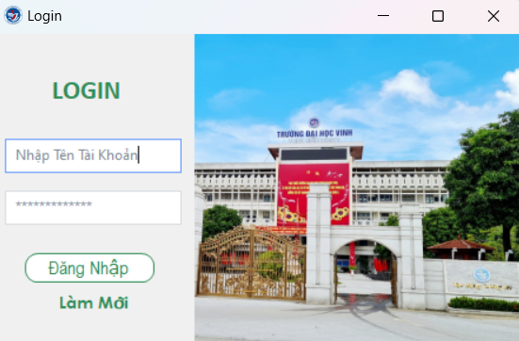

Hình 3.. Giao diện đăng nhập

Mô tả :Dùng để đăng nhập tài khoản trước khi vào màn hình chính

### *3.2.2 Trang chủ*

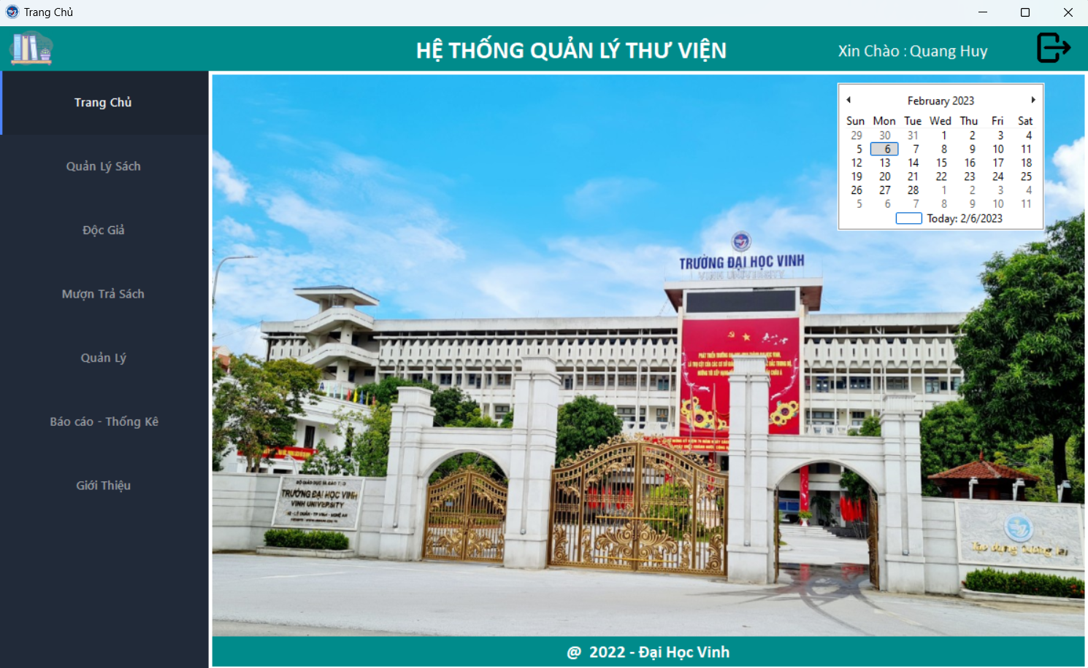

Hình 3.. Giao diện trang chủ

### *3.2.3 Giao diện quản lý sinh viên*

Hình 3.. Giao diện quản lý sinh viên

### *3.2.4 Giao diện tra cứu sách*

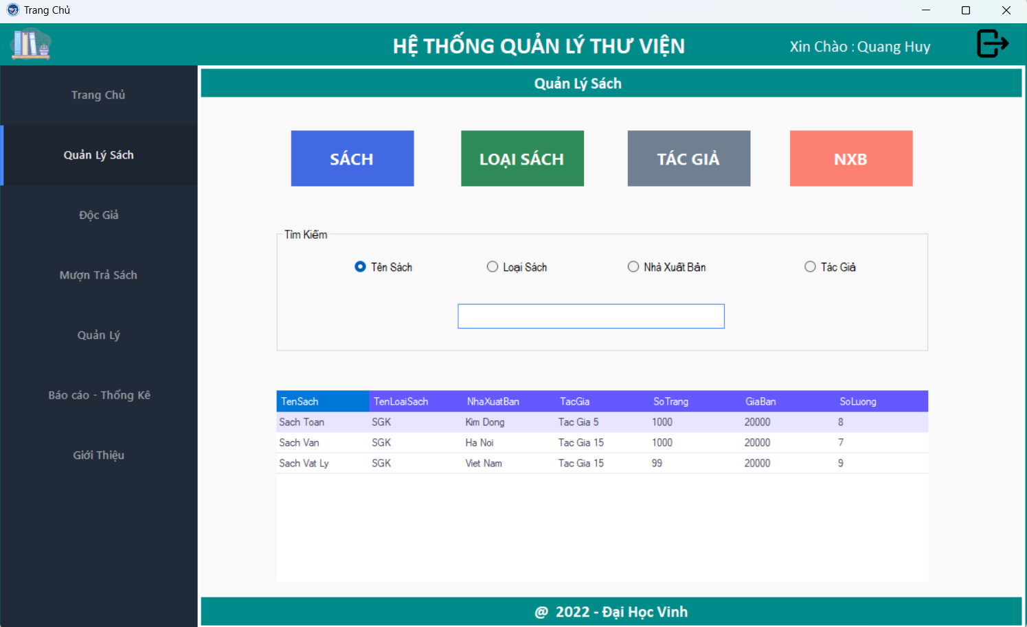

Hình 3.. Giao diện tra cứu sách

### *3.2.5 Giao diện quản lý sách*

Hình 3.. Giao diện quản lý sách

### *3.2.5 Giao diện quản tác giả*

Hình 3.. Giao diện quản lý tác giả

### *3.2.6 Giao diện quản lý loại sách*

Hình 3.. Giao diện quản lý loại sách

### *3.2.7 Giao diện quản lý nhà xuất bản*

Hình 3.. Giao diện quản lý nhà xuất bản

### *3.2.8 Giao diện quản lý mượn trả sách*

Hình 3.. Giao diện quản lý mượn trả sách

### *3.2.9 Giao diện thống kê thư viện*

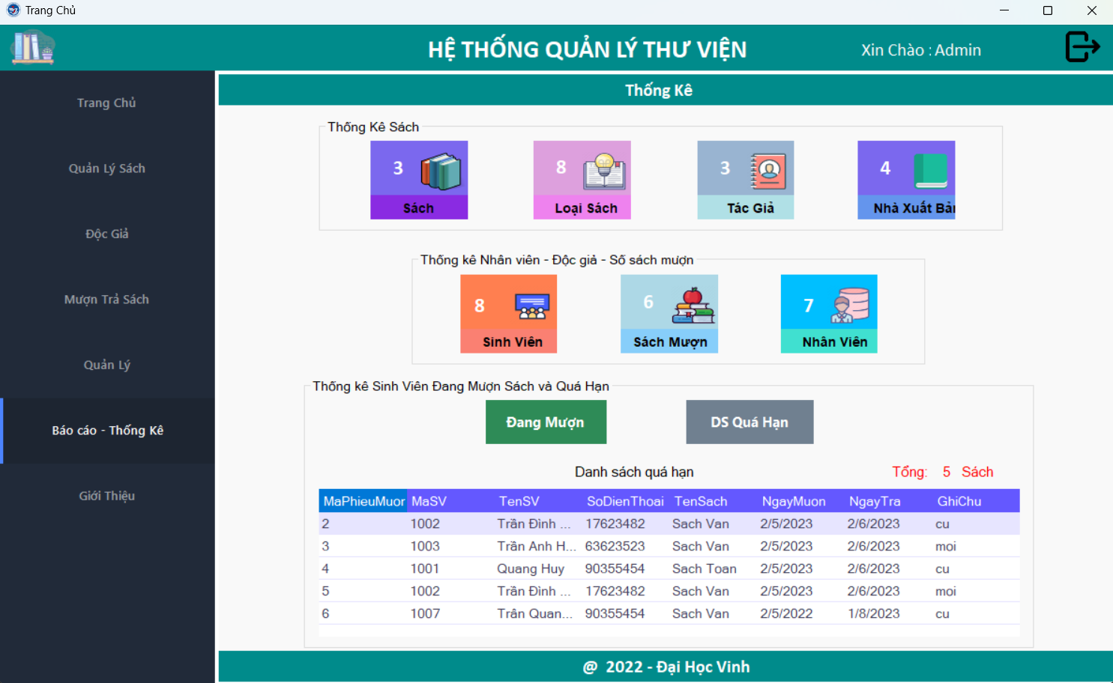

Hình 3.. Giao diện thống kê thư viện

### *3.2.10 Giao diện giới thiệu ứng dụng*

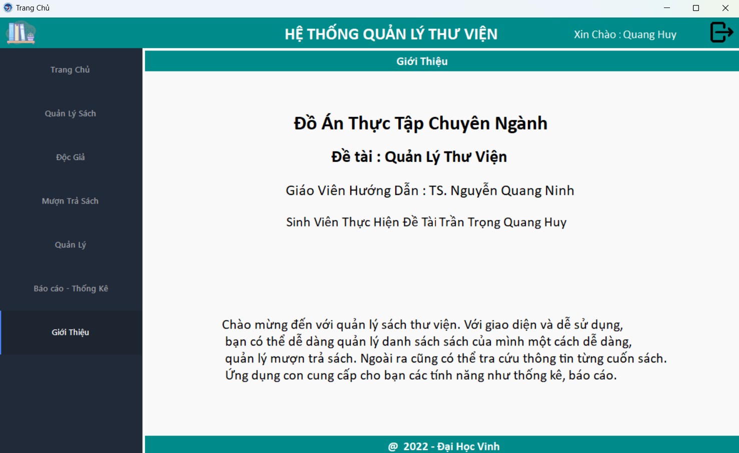

Hình 3.. Giao diện giới thiệu ứng dụng

KẾT LUẬN

Vớisự phát triển vượt bậc của công nghệ thông tin. Các nghành nghề luôn phát triển và nổ lực thay đổi từng ngày nhằm đáp ứng nhu cầu ngày càng cao của con người. Trong lĩnh vực quản lý thông tin cũng không phải là ngoại lệ, nhất là việc mọi cá nhân hay tổ chức đều có một khối dữ liệu riêng cần được quản lý, thông tin ngày càng nhiều, quản lý rất khó khăn trong việc theo dõi thông tin cụ thẻ. Để giảm bớt gánh nặng về việc quản lý thì nhiều công nghệ giúp ích cho các cá nhân hay tổ chức đã ra đời.

Các phương tiện hỗ trợ cho việc quản lý cũng đã và đang phát triển từng ngày, đi kèm với nó là những hệ thống quản lý phải phù hợp, hiệu quả và thay thế hoàn toàn hình thức quản lý thủ công, nó đã giúp con người nâng tầm công việc của mình lên tầm cao mới cũng như đã rút ngắn được cực kỳ nhiều thời gian.

Sau thời gian tìm hiểu, hình thành ý tưởng, thiết kế và cài đặt thử nghiệm, bản thân đã hoàn thành đồ án đúng thời gian quy định. Mặc dù quá trình thực hiện gặp nhiều khó khăn nhưng với sự động viên của thầy giáo hướng dẫn, bạn bè trong lớp và gia đình, em đã hoàn thành được đề tài của mình.

**1. Kết quả đạt được**

* Cài đặt chương trình thử nghiệm thành công hệ thống quản lý thư viện
* Tìm hiểu và học thêm nhiều kiến thức từ ngôn ngữ C# và sử dụng vào việc hoàn thành đồ án, tìm hiểu thêm về hệ quản trị CSDL
* Xây dựng ứng dụng thân thiện có các chức năng đủ để quản lý một thư viện
* Củng cố kiến thức liên quan đến lập trình hướng đối tượng, lập trình ứng dụng, phân tích và thiết kế hệ thống, cơ sở dữ liệu

**2. Tồn tại**

* Hệ thống chưa đáp ứng đầy đủ các chức năng yêu cầu.
* Cơ sở dữ liệu vẫn còn đơn giản, chưa hoàn thiện để đưa vào sử dụng.
* Quá trình phân tích thiết kế vẫn còn nhiều thiếu sót

**3. Hướng phát triển**

* Tiếp tục bổ sung chức năng để có thể ứng dụng vào thực tế.
* Phân quyền chức năng quản trị, đăng nhập
* Tiếp tục trao dồi kiến thức đặt biệt là cơ sở dữ liệu và kỹ thuật lập trình để giải quyết các khuyết điểm trên

Do thời gian làm đề tài còn ngắn nên còn rất nhiều thiết sót rất mong sự đóng góp và góp ý của thầy để em có thể hoạn thiện đồ án hơn nữa.

Em xin chân thành cảm ơn.

# **TÀI LIỆU THAM KHẢO**

[1] Seventh Edition, C# 6.0 and the .NET 4.6 Framework, Andrew Troelsen & Philip Japikse

[2] [*https://stackoverflow.com/questions/27866965/does-c-have-a-package-manager-like-npm-pip-gem-etc*](https://stackoverflow.com/questions/27866965/does-c-have-a-package-manager-like-npm-pip-gem-etc)

[3] [*https://daynhauhoc.com/t/can-giup-do-bai-tap-quan-li-thu-vien/39646*](https://daynhauhoc.com/t/can-giup-do-bai-tap-quan-li-thu-vien/39646)

[3] *https://aptech.vn/kien-thuc-tin-hoc/c-truyen-du-lieu-giua-cac-form.html*

[4] *https://unica.vn/toan-tap-ngon-ngu-lap-trinh-c*